ТЕХНИЧЕСКИ УНИВЕРСИТЕТ – СОФИЯ
Катедра „Теория на механизмите и машините”
ПРОТОКОЛ №10 | Студент: |  |  | Преподавател:
Дата: | Фак. №: |  | Група: | Преподавател:
Тема: ЕКСПЕРИМЕНТАЛНО ОПРЕДЕЛЯНЕ НА
ПРИВЕДЕН МАСОВ ИНЕРЦИОНЕН МОМЕНТ
1. Теоретични предпоставки, схеми на стендовете
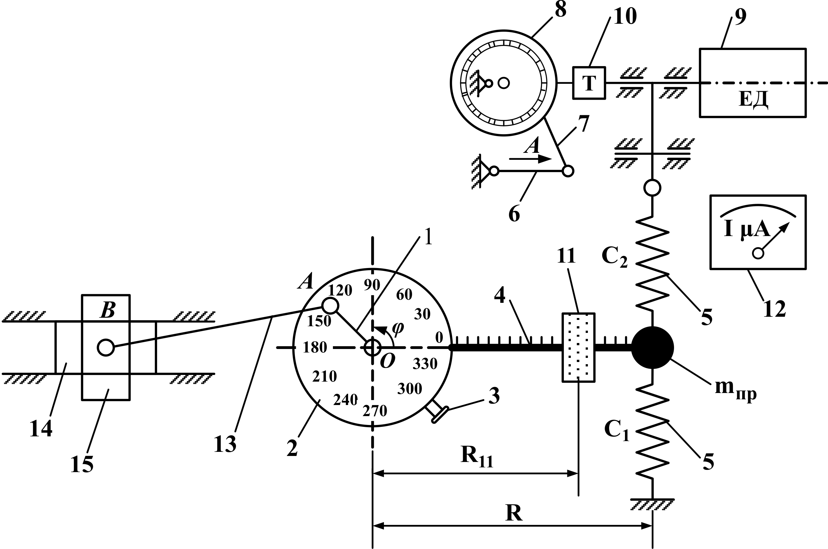 |  | 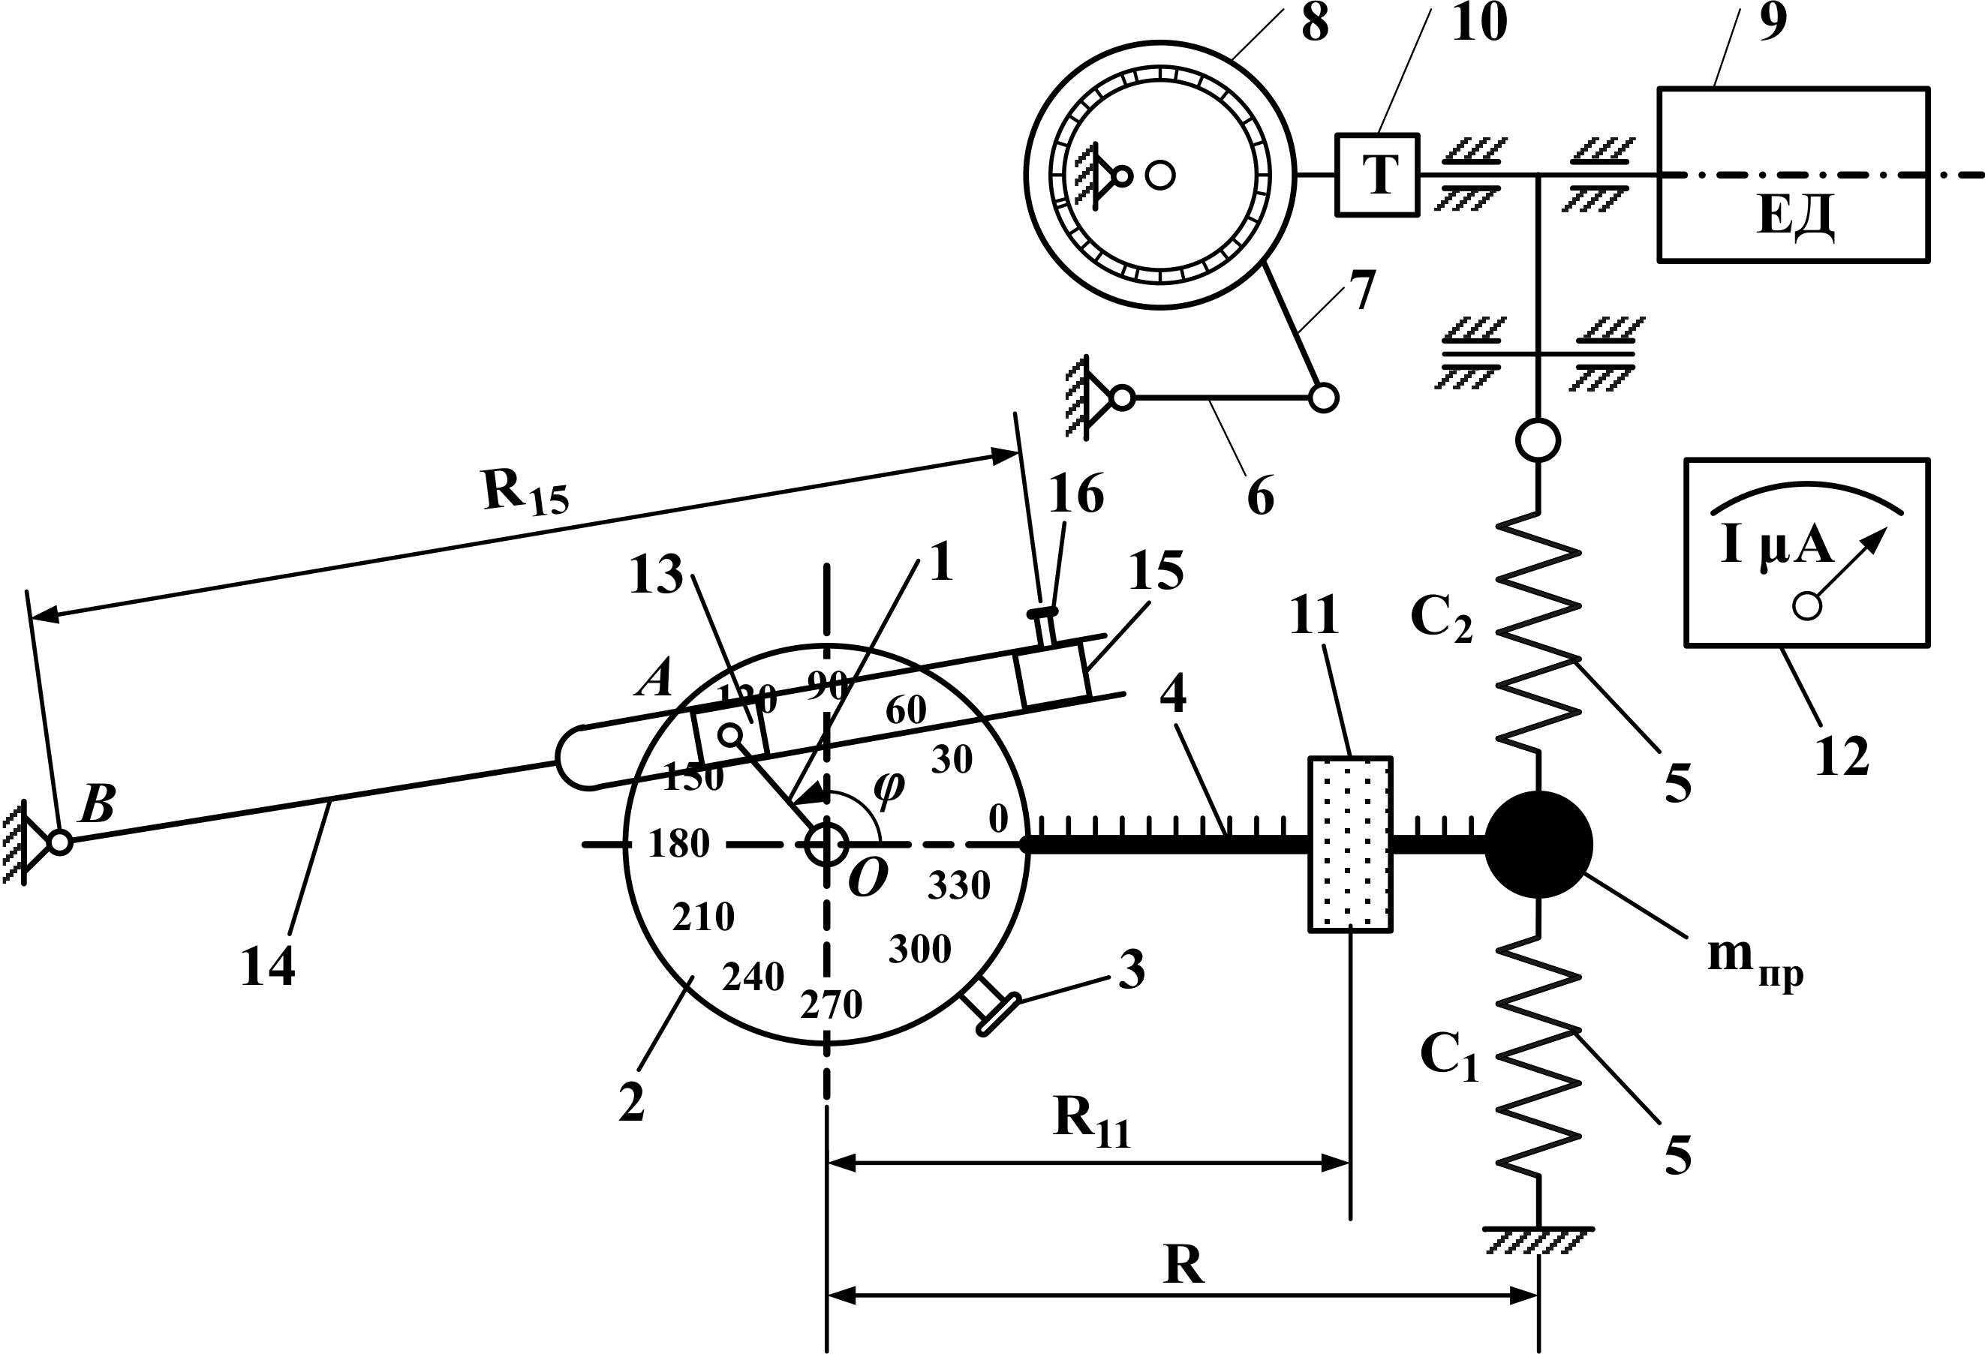
а) стенд с коляно-мотовилков механизъм |  | б) стенд с кулисен механизъм
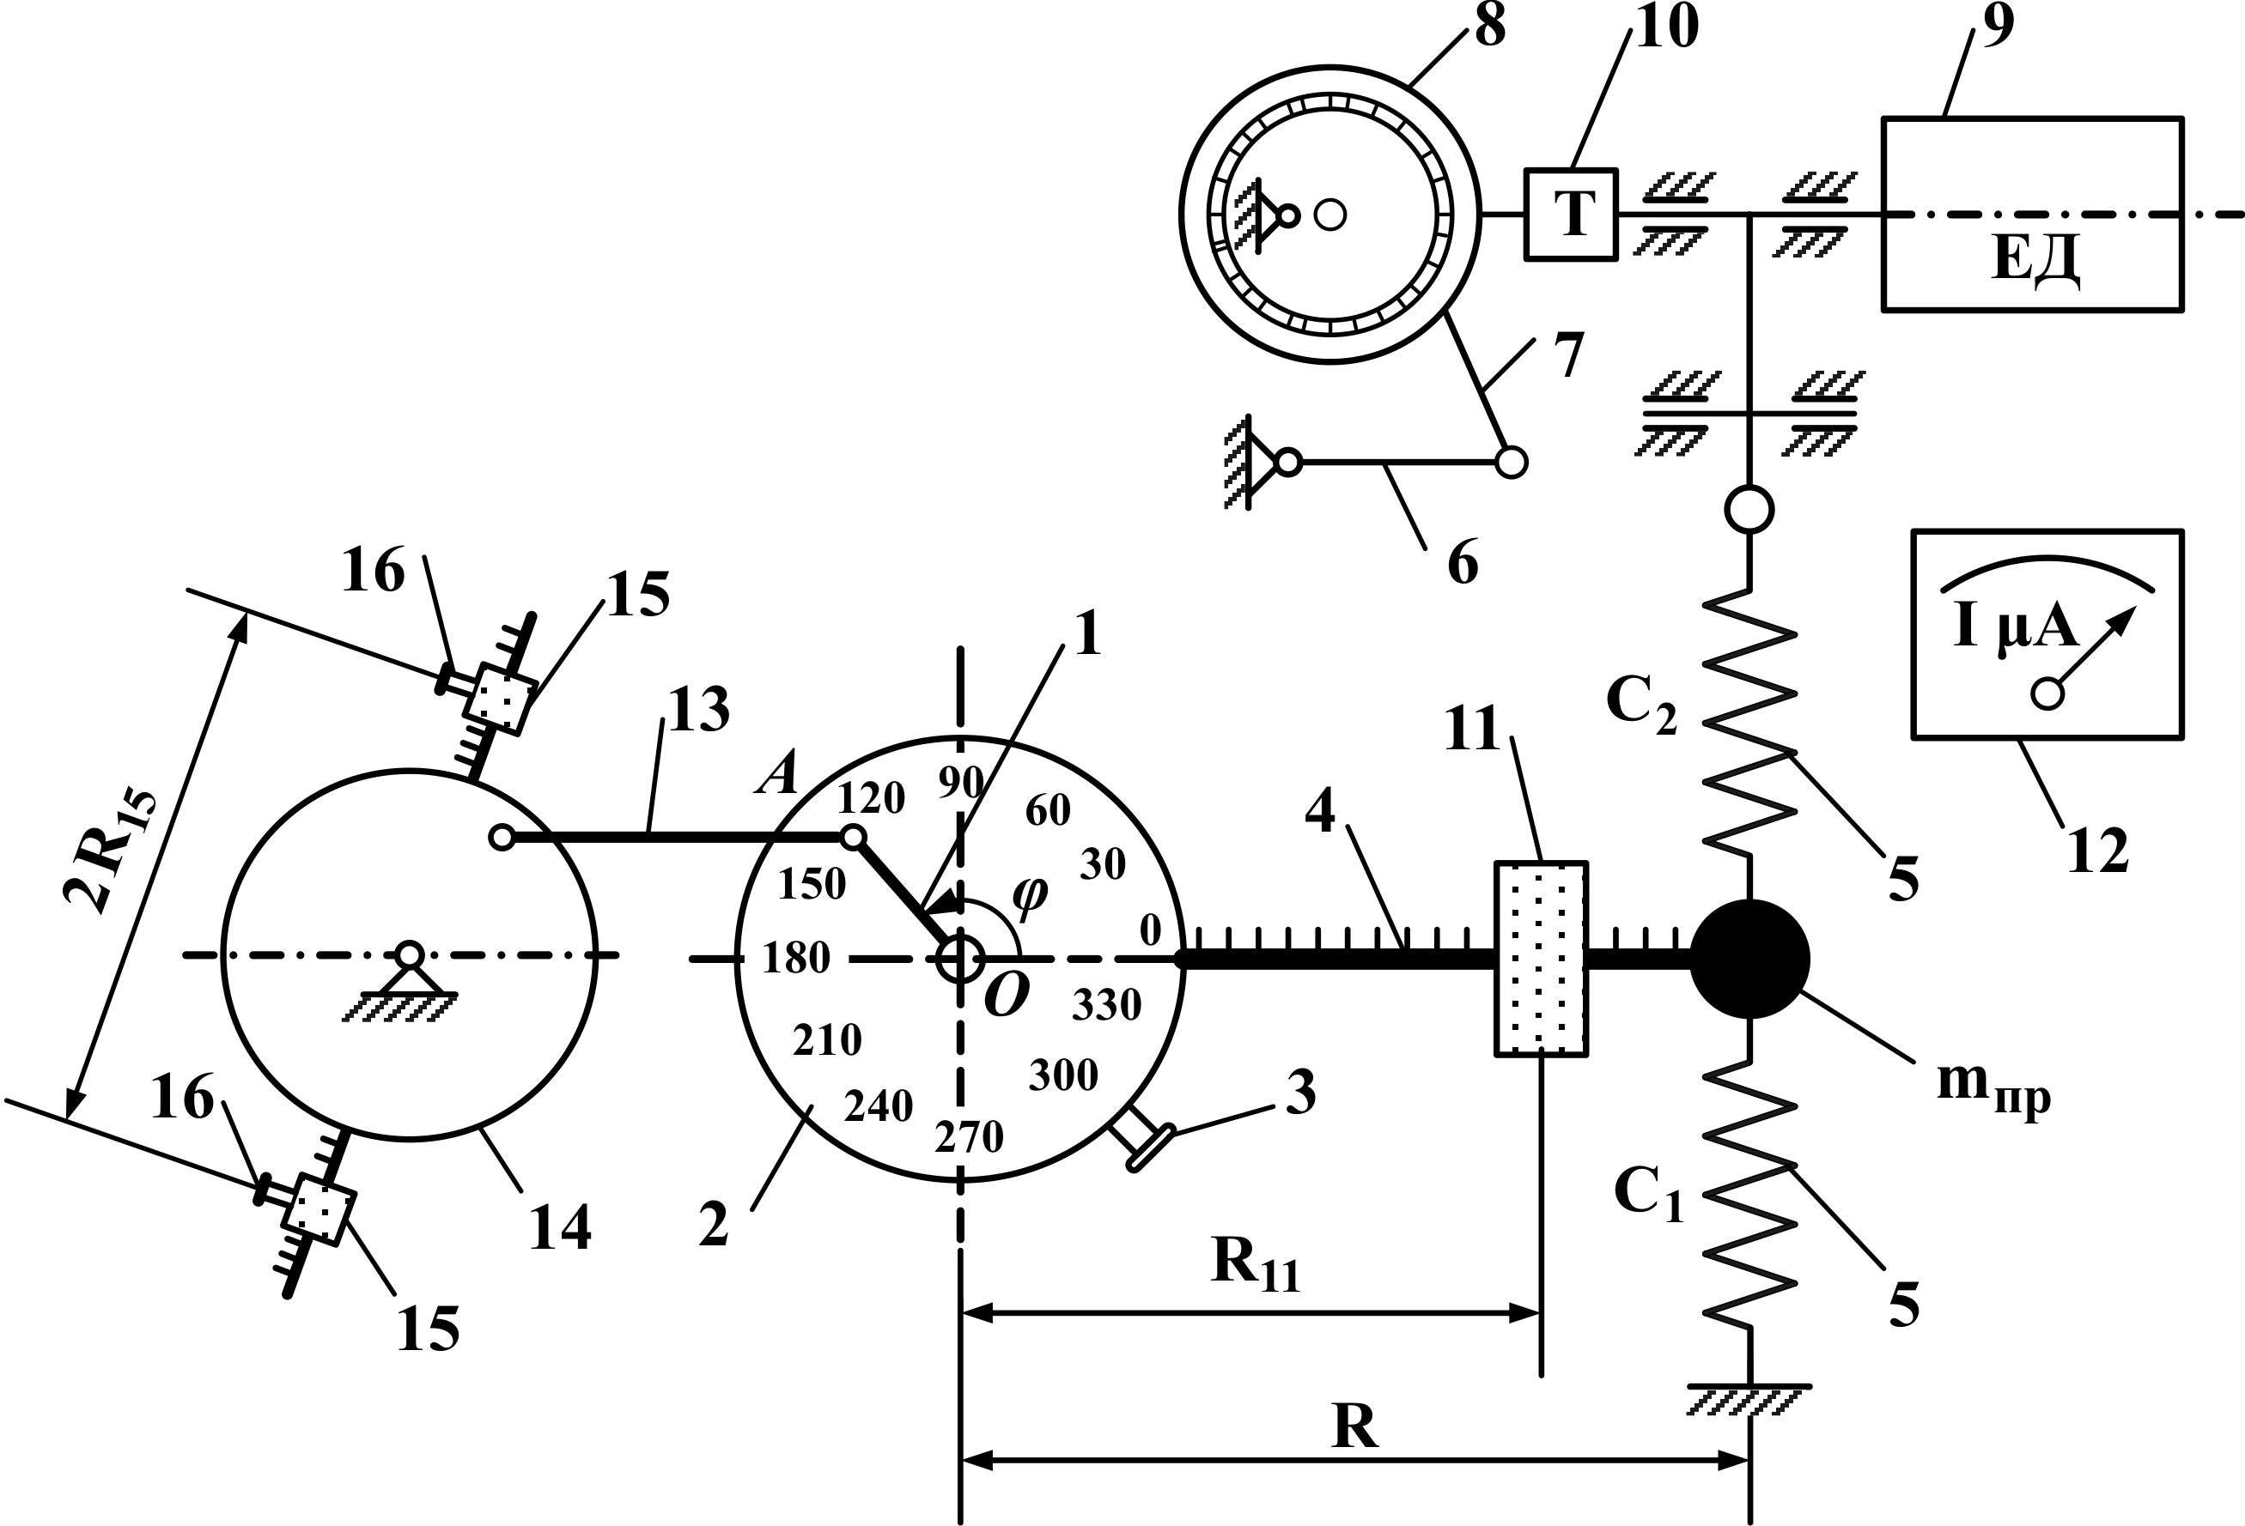 |  | 1 – коляно;
 |  | 2 – градуиран диск;
 |  | 3 – стопорен винт;
 |  | 4 – градуиран лост;
 |  | 5 – пружини (тарирани);
 |  | 6-7-8 – ексцентриков четиризвенен механизъм;
 |  | 9 – електродвигател;
 |  | 10 – тахогенератор;
 |  | 11 – маса (подвижна);
 |  | 12 – микроамперметър;
 |  | 13 – мотовилка (а, в), плъзгач (б);
 |  | 14 – плъзгач (а), кулиса (б), кобилица (в);
 |  | 15 – маса (подвижна);
 |  | 16 – стопорен винт (б, в).
в) стенд с колянов шарнирен четиризвенник
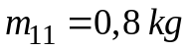; 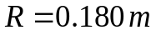; 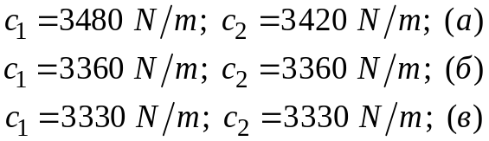
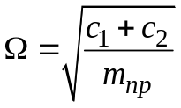; 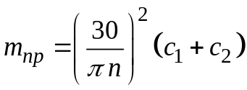; 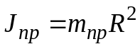; 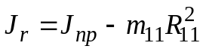.

3. Провеждане на експеримента. Обработка на резултатите
а) стенд с коляно-мотовилков механизъм
 |  | 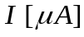 |  |  | 12 |  |  |  | 25 |  |  |  | 38 |  |  | 52 |  |  |  | 69 |  |  | 87
 |  | 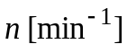 |  |  | 400 |  |  |  | 600 |  |  |  | 800 |  |  | 1000 |  |  |  | 1200 |  |  | 1400
б) стенд с кулисен механизъм
 |  |  |  |  | 12 |  |  |  | 31 |  |  |  | 45 |  |  | 61 |  |  |  | 73 |  |  | 94
 |  |  |  |  | 400 |  |  |  | 600 |  |  |  | 800 |  |  | 1000 |  |  |  | 1200 |  |  | 1400
в) стенд с колянов шарнирен четиризвенник
 |  |  |  |  |  | 12 |  |  |  | 27 |  |  |  | 42 |  |  |  | 60 |  |  |  | 80
 |  |  |  |  |  | 400 |  |  |  | 600 |  |  |  | 800 |  |  |  | 1000 |  |  |  | 1200
 |   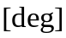 |  | 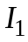  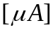 | 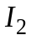 |  |  | 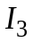 | 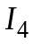 |  |  | 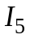 | 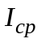 |  |  | 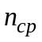  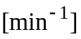 |  | 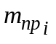  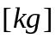 |  | 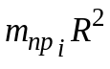  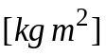 |  | 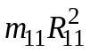 |  |  | 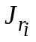
 | 0
 | 30
 | 60
 | 90
 | 120
 | 150
 | 180
 | 210
 | 240
 | 270
 | 300
 | 330
